**Proyecto:** “*Estudio para la implementación de un Servicio de Modelación de Dispersión de contaminantes atmosféricos emitidos por fuentes fijas*”

**Programa:** *Proyecto de I + D (Investigación Básica, Aplicada y de Desarrollo, de Innovación y de Formación de Recursos Humanos) de la División de Servicios ambientales de Inversiones Gamma S.A.*

**Título del Informe de Resultado:** Implementación de un sistema de pronostico de la dispersión de contaminantes a partir de emisiones de fuentes fijas.

**Autores:** Lic. Dayana Fernández Domínguez (1), Lic. Adrián Luis Ferrer Hernández (2), Dra. Maibys Sierra Lorenzo (2), Lic. Roger David Ramírez Plasencia (3), Dr. Anel Hernández Garces (4).

(1) División de Servicios ambientales de Inversiones Gamma S.A, Cuba, dayanafd1996@gmail.com

(2) Centro de Física de la Atmósfera, Instituto de Meteorología, Cuba, {adrian.ferrer,maibys.lorenzo[}@insmet.cu](mailto:adrian.ferrer%7d@insmet.cu)

(3) Universidad de Sonora, México, rgrdvdramirez@gmail.com

(4) Centro de InmunoEnsayo, Cuba, anel20002000[@gmail.com](mailto:adrian.ferrer%7d@insmet.cu)

**Resumen**

Mediante este proyecto se crearon las bases en Inversiones Gamma S.A. para la creación de un servicio de modelación numérica de la dispersión de contaminantes atmosféricos emitidos por fuentes fijas. Para esto se emplea el modelo Calmet/Calpuff y se utilizan como datos de entrada las salidas numéricas del modelo atmosférico WRF (del sistema SisPI) que se corre de forma operativa en el Instituto de Meteorología de Cuba. Inicialmente se realizó un estudio para la evaluación de las simulaciones obtenidas con esta combinación de modelos atmosféricos y químicos. El objetivo de este primer resultado es evaluar el estado de la calidad del aire en la bahía del Mariel mediante el uso de este sistema de modelación, a partir de las emisiones de fuentes fijas en esta localidad industrial. Se verifica también el cumplimiento de la norma cubana de calidad del aire NC 1020:2014 para monóxido de carbono (CO), óxidos de nitrógeno (NOx), dióxido de azufre (SO2) y material particulado de 10 µm (Pm10) desde el día 18/5/2015 hasta el 21/5/2015. Las comparaciones con los datos de mediciones reales de inmisión reflejaron una alta correspondencia entre los valores observados y simulados, apreciándose una sobrestimación del modelo para el caso del PM10 por la inexistencia de datos meteorológicos en el área de estudio que alimentaran CALMET, y también debido a que la obtención de los valores de emisión está basada en procesos industriales que no reflejan los verdaderos volúmenes emitidos. En cuanto al segundo resultado, sobre la implementación del sistema de modelación se llevó a cabo en el sistema operativo Linux y se crearon paquetes de scripts de python para la realización operativa de simulaciones y el post-procesamiento de las salidas a muy alta resolución espacial. La información de este sistema permitirá un aumento de la calidad y confiabilidad de los servicios que actualmente se brindan en Inversiones Gamma S.A., y contribuye a atenuar la limitante de la falta de series de observaciones en las instalaciones de los clientes.

**Palabras clave**: Contaminación Atmosférica, Modelación de la Calidad del Aire, CALMET/CALPUFF

**Índice**

[1. Introducción 4](#_Toc93008521)

[2. Fundamentación teórica. Antecedentes. 5](#_Toc93008522)

[2.1 Modelo CALMET-CALPUFF 6](#_Toc93008523)

[2.2 Comparacion entre CALMET-CALPUFF y otros modelos empleados en el area de estudio 7](#_Toc93008524)

[2.3 Estudios en Cuba empleando otros modelos de despersion de Contaminantes 9](#_Toc93008525)

[3. Materiales y métodos 10](#_Toc93008526)

[3.1 Evaluacion del sistema de modelación WRF/CALMET/CALPUFF 10](#_Toc93008527)

[3.2 Implementación operativa de simulaciones con el sistema WRF/CALMET/CALPUFF 14](#_Toc93008528)

[4. Resultados y discusión 14](#_Toc93008529)

[4.1 Evaluacion de la calidad del aire en la Bahía del Mariel mediante el sistema de modelación WRF/CALMET/CALPUFF 14](#_Toc93008530)

[4.2 Implementación operativa del sistema WRF/CALMET/CALPUFF. 25](#_Toc93008531)

[4.3 Ejemplos del sistema implementado 32](#_Toc93008532)

[4.4 Otros resultados del proyecto 33](#_Toc93008533)

[5. Conclusiones 37](#_Toc93008534)

[6. Recomendaciones 37](#_Toc93008535)

[7. Referencias 38](#_Toc93008536)

# 1. Introducción

La modelación de la calidad del aire constituye una herramienta útil en zonas carentes de mediciones a las inmisiones de contaminantes, en las evaluaciones de impacto y responsabilidad originados por uno o varios focos de emisión, en la predicción de la contaminación potencial y en el establecimiento o cumplimiento de las legislaciones de las normas de calidad del aire (Seinfield & Pandis, 2006).

Poblaciones expuestas a altos valores de contaminantes como: monóxido de carbono (CO), dióxido de azufre (SO2), dióxido de nitrógeno (NO2) o material particulado (PM10), tienden a desarrollar enfermedades cardiovasculares, respiratorias, circulatorias, oncológicas; en una mayor incidencia entre niños y personas de la tercera edad (Oyarzún, 2010). Los efectos adversos de estas sustancias dependen de su concentración, duración a la exposición y susceptibilidad de las personas expuestas.

El sistema de modelación CALMET/CALPUFF es recomendado por la EPA (Levy *et al.,* 2002) para la caracterización del transporte y dispersión de contaminantes. Tanto el modelo meteorológico CALMET, como el modelo lagrangiano de puffs CALPUFF son implementados y sus predicciones validadas en diferentes estudios (Dresser & Huizer, 2011; Rood, 2014; González *et al.,* 2015; Hernández-Garces *et al.,* 2015; Murena, 2018). Añadir aquí que ya no es recomendado por la EPA y decir por qué. FALTA

El acoplamiento entre un modelo meteorológico mesoescalar como el WRF con CALMET/CALPUFF permite obtener una mejor descripción del comportamiento de la atmósfera y de variables meteorológicas como la velocidad y dirección del viento, la lluvia, la temperatura y los criterios de estabilidad (Hernández-Garces *et al.,* 2014); que sirven de condiciones de frontera para la inicialización tanto de CALMET como CALPUFF. Además, brinda información sobre el comportamiento vertical de la atmósfera cuyas mediciones pudieran dificultarse. El acoplamiento del WRF con modelos de calidad del aire, WRF/CALMET/CALPUFF ha sido utilizado (Radonjic *et al.*, 2011; Souto *et al.,* 2014; Hernández-Garces, 2017). Sin embargo, otros autores emplean el acoplamiento WRF/AERMOD (Turtos-Carbonell *et al.,* 2013; Huang *et al.,* 2019). En ambas configuraciones obtienen representaciones de los campos de las variables meteorológicas, los penachos de las sustancias emitidas y los valores de inmisión.

En el Instituto de Meteorología de Cuba desde el año 2014 se dispone de forma operativa de salidas del modelo WRF. Sierra y colaboradores (2017) desarrollaron un estudio para evaluar las salidas de este modelo atmosférico para un dominio de 3 km x 3 km del Sistema de Pronostico Inmediato (SisPI) sobre el área de Cuba, donde se determinaron además las mejores configuraciones en cuanto a la cantidad de los niveles verticales y parametrizaciones de cúmulos, microfísica y capa fronteriza. El SisPI brinda pronósticos numéricos de alta resolución espacial y en tiempo real, lo cual es una información muy valiosa para inicializar modelos de dispersión de contaminantes que permitan estudiar la calidad del aire a escala local.

Por tal motivo, en el presente trabajo se trazó como **Objetivo General**: Implementar un sistema de pronostico numérico de la dispersión de contaminantes basado en la combinación de modelos WRF/CALMET/CALPUFF a partir de emisiones de fuentes fijas.

**Objetivos Específicos**:

* Evaluar el estado de la calidad del aire en la Bahía del Mariel mediante el uso del sistema de modelación WRF/CALMET/CALPUFF para simular la dispersión de PM10, CO, SO2 y NOx.
* Implementar el sistema a través de scripts para la ejecución de las simulaciones y el post-procesamiento de forma operativa basado en herramientas de software libre.

# 2. Fundamentación teórica. Antecedentes.

Entre los problemas más importantes referentes al medio ambiente, a los que se enfrenta la humanidad en nuestros días, una buena parte tiene relación con la contaminación atmosférica. A escala global, se emiten a la atmósfera grandes cantidades de partículas y gases potencialmente nocivos que afectan la salud humana y el ambiente, y en el largo plazo dañan los recursos necesarios para el desarrollo sostenible del planeta. Una adecuada gestión ambiental, orientada a minimizar los riesgos asociados a la contaminación atmosférica requiere de estudios detallados y estrategias de trabajo encaminada a estos propósitos. Una de las técnicas que mayor utilización ha tenido en las investigaciones de los últimos años han sido los modelos de dispersión de contaminantes atmosféricos. Con estos se puede simular los efectos, temporales y espaciales, de las condiciones meteorológicas en el transporte, transformación y la deposición de contaminantes en la atmósfera. Estos permiten diagnosticar y caracterizar la situación actual de contaminación, así como, pronosticar los niveles de concentración de contaminantes que pueden esperarse en diferentes escalas temporales y diferentes condiciones meteorológicas, o debido a la operación de nuevas fuentes, ampliaciones o modificaciones de las existentes, emisiones accidentales, etc.

## 2.1 Modelo CALMET-CALPUFF

El modelo diagnóstico CALMET, puede ser alimentado tanto con WRF, como con mediciones in situ de las variables meteorológicas. La combinación de ambos datos de entrada puede proporcionar resultados superiores en cuanto al comportamiento real de la atmósfera (Hernández-Garces, 2016). CALMET parametriza los flujos en pendiente, los efectos cinemáticos y de bloqueo del terreno, muy práctico para zonas con orografía compleja. Incluye, además, un modelo micro meteorológico de capa límite sobre tierra y cuerpos de agua donde refleja las interacciones costeras de variables como el viento, la estabilidad o la penetración de la pluma (Scire *et al.*, 2000a). Este modelo opera en dos etapas, en la primera se genera el campo de vientos a partir de interpolación a las mediciones o a un campo de viento inicial generado por un modelo meteorológico como el WRF y se ajusta a los efectos del terreno. El segundo paso consiste en introducir las propias mediciones para finalmente obtener el campo de vientos diagnóstico.

El modelo lagrangiano de puffs CALPUFF opera basado en la consideración a la emisión como: puffs, bocanadas o paquetes discretos para las sustancias. Entre sus principales características se destacan que es un modelo no estacionario, multicapas y multiespecies, que puede simular los efectos, temporales y espaciales de las condiciones meteorológicas en el transporte, la transformación y la deposición de contaminantes en la atmósfera. El modelo CALPUFF contiene algoritmos que consideran diversos fenómenos: efectos en la cercanía de los focos emisores, flujo descendente tras obstáculos, elevación del penacho en zonas de transición meteorológica, penetración parcial del penacho sobre la capa de mezcla e interacciones del terreno a escala submalla. Incluye, además, efectos a largo plazo, como la deposición de contaminantes (deposición húmeda o seca), transformación química, la cizalladura vertical del viento, las interacciones costeras y las singularidades del transporte sobre masas de agua. CALPUFF también puede simular variaciones arbitrarias de las emisiones y contiene diferentes opciones para el tratamiento de los procesos físicos de los contaminantes en la atmósfera, en diferente nivel de detalle en función de la aplicación del modelo (Scire *et al.*, 2000b).

Esta investigación complementa otros estudios anteriores de calidad del aire en la región (Sosa-Pérez, 2018) y a su vez incorpora una herramienta de modelación novedosa en el área, que incluye un mejor tratamiento de la dispersión bajo condiciones meteorológicas influenciadas por la bahía del Mariel y su línea de costa. El interés económico que existe en esta localidad, así como la creciente actividad industrial justifican la importancia de estos estudios como el que se presenta, para alcanzar en esta zona un verdadero desarrollo sostenible.

## 2.2 Comparación entre CALMET-CALPUFF y otros modelos empleados en el área de estudio

En el área de estudio de la Bahía del Mariel, anteriormente autores como Sosa-Pérez (2018) utilizó el modelo AERMOD (versión 11103) que incluye dos preprocesadores de datos de entrada; AERMET, pre-procesador de datos meteorológicos y AERMAP, pre-procesador de datos del terreno. El preprocesador AERMET, necesita como información meteorológica de entrada los datos de las observaciones en superficie y de sondeos atmosféricos, así como también a partir de pronósticos por el modelo WRF. En este trabajo, el autor emplea los datos determinados en el inventario de emisiones, las características técnicas de las fuentes de emisión y las condiciones meteorológicas, obteniendo las concentraciones para cada uno de los contaminantes analizados y el Índice de Calidad del Aire para el año 2014.

Para evidenciar la existencia de impactos de la contaminación del aire sobre los pobladores de Mariel Sosa-Pérez (2018) realizó determinadas pruebas estadísticas. Este elaboró una correlación lineal entre los casos atendidos mensualmente de Asma Bronquial y otras Infecciones Respiratorias Agudas con las concentraciones mensuales de PM10 y PM2.5 para el período 2010-2014.

En cambio, el sistema de modelación CALMET-CALPUFF ha sido menos empleado en esta área de estudio hasta el momento. El caso del modelo Aermod presenta como limitante que considera uniforme las variables meteorológicas dentro del dominio de modelación, lo cual aporta grandes incertidumbres en dominios influenciados por condiciones meteorológicas y de relieve más complejas o variadas (presencia de cuerpos de agua o línea costera). Además AERMOD no incluye, debido su escala temporal algunas interacciones químicas y procesos de deposición (González-Jaime, 2016). Estas es algunas de las razones motivaron el uso de modelos más complejos como el sistema CALMET-CALPUFF para los propósitos de este trabajo.

Los preprocesadores de este último sistema de modelación son: TERREL, CTGPROC, MAKGEO y CALWRF, los cuales se explican a continuación (ver Figura X):

* TERREL: es un preprocesador de terreno que asocia la asignación de datos de elevación del terreno desde varias bases de datos digitalizadas a una rejilla especificada por el usuario con las respectivas coordenadas.
* CTGPROC: es un preprocesador de uso del suelo.
* MAKGEO: Es el preprocesador final que asimila los datos de uso de suelo. En un mismo fichero agrupa las salidas de TERREL y CTGPROC.
* CALWRF: reduce el tamaño de la rejilla tridimensional proporcionada por el WRF y además transformar las salidas para una adecuada asimilación por el procesador meteorológico CALMET se utiliza la herramienta. CALWRF opera con las salidas del WRF, que extrae y reconforma un subconjunto de los campos de la rejilla tridimensional del modelo y crea un archivo 3D.dat para ser inicializado en CALMET. Como datos de entrada es necesario poseer las salidas del WRF en formato NetCDF, el ejecutable del programa y los ficheros fuentes del mismo. Proporciona los datos meteorológicos iniciales de superficie y aire superior.

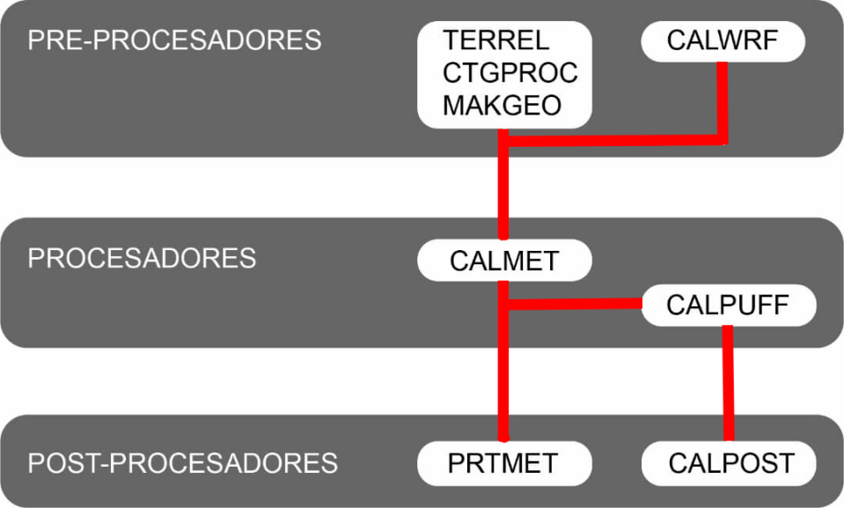

**Figura X:** Descripción del flujo de corrida del modelo CALMET/CALPUFF.

## 2.3 Estudios en Cuba empleando otros modelos de dispersión de Contaminantes Añadir estas referencias nuevas abajo

En Cuba se han empleado modelos de dispersión de contaminantes de diferentes tipos. Otros estudios que han empleado el modelo CALMET-CALPUFF son los de Fonseca y colaboradores (2015), Peña y Carracedo (2018), Mayor y colaboradores (2014), Fonseca y Mayor (2015). En el caso de este último también se emplea como datos de entrada las salidas del modelo WRF, en cambio Fonseca y colaboradores (2015) emplean datos del modelo atmosférico MM5V3. Otro modelo de dispersión de contaminantes ampliamente utilizado en el ambito nacional es el AERMOD, con el cual se destacan los trabajos de Contreras y colaboradores (2016) y Sosa (2018). También se han realizado trabajos con el modelo Hysplit, entre los que se destaca los trabajos de Gómez (2011) y Ferrer y colaboradores (2011). En el caso del modelo WRF-CHEM se ha utilizado en trabajos como los de Fonseca y colaboradores (2015) y León y colaboradores (2019). Por otro lado, también se ha empleado el modelo CCATT-BRAMS, destacándose en este caso el trabajo de Rodríguez y colaboradores (2018).

# 3. Materiales y métodos

## 3.1 Evaluación del sistema de modelación WRF/CALMET/CALPUFF

**Área de estudio**

El estudio se realizó en la bahía del Mariel, perteneciente al municipio homónimo, localizado en la costa norte de la occidental provincia de Artemisa. El dominio de la modelación abarcó un área de 20 km en la dirección zonal, por 20 km en la dirección meridional, que sobrepasan tanto los propios límites de la bahía como los administrativos del municipio. Se enmarca por tanto en un área de 400 km2 (ver Figura X).

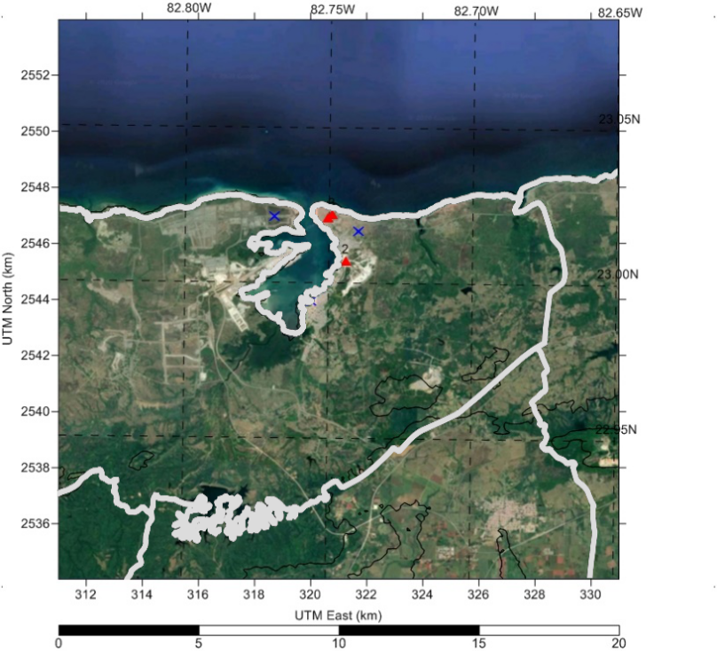

**Figura 1:** Dominio de la modelación.

El relieve del lugar no es complejo, pues se encuentra sobre una llanura costera. Las interacciones entre las circulaciones locales, como la brisa de mar y de tierra poseen un papel principal en cuanto al comportamiento del viento a esta escala. En los días de estudio Cuba se encontraba bajo una débil influencia del Anticiclón Subtropical del Atlántico Norte, esta situación imponía gradientes débiles sobre todo el país. Debido a esto, los vientos sobre el área de interés se comportaron variables y débiles, con direcciones que oscilaron entre el nordeste y el este producto a la influencia de este régimen sinóptico.

**Dominio del modelo CALMET-CALPUFF**

Se utilizaron datos en coordenadas UTM, la zona UTM es la 17N. Se seleccionó la zona de estudio, con coordenadas desde SW (X= 311 km; Y=2 534 km) hasta NE (X=331 km; Y=2554 km). La información de usos de suelos trabajó con una resolución de 1000 m y fue obtenida a partir de la base de datos de América del Norte del cubrimiento del suelo versión 2.0 (USGS). Para la información del relieve y la topografía se trabajó con el modelo de elevación digital SRTM3 con una resolución de 90 m.

**Configuración del modelo atmosférico WRF**

Las simulaciones realizadas con el modelo WRF fueron alimentadas cada 6 horas con datos análisis del modelo global GFS de 0.5 grados de resolución espacial[[1]](#footnote-0). Con estos datos análisis se crearon las condiciones iniciales y de fronteras para los dominios de simulación y en todo el periodo de estudio. Para esto se empleó el núcleo ARW del modelo WRF (versión 3.8.1), utilizando las configuraciones de dominios y parametrizaciones físicas descritas por Sierra y colaboradores (2017), para el Sistema de Pronóstico Inmediato (SisPI) implementado de forma operativa en Instituto de Meteorología de Cuba. Esta configuración está compuesta por 3 dominios de resoluciones espaciales de 27, 9 y 3 km, siendo este último dominio el utilizado para alimentar el modelo CALMET/CALPUFF.

Con el objetivo de reducir el tamaño de la rejilla tridimensional proporcionada por el WRF y además transformar las salidas para una adecuada asimilación por el procesador meteorológico CALMET se utiliza la herramienta CALWRF (Hernández-Garces *et al.,* 2014). Esta, opera con las salidas en formato NetCDF del modelo WRF, extrayendo y reconformando un subconjunto de los campos de la rejilla tridimensional del modelo, lo cual permite crear el fichero “3D.dat” para ser inicializado en CALMET.

**Configuración de CALMET**

La rejilla se creó con una resolución de 100 m, contó con 10 niveles de altura (desde 0 hasta 4 000 m) y cubre el dominio mostrado en la Figura 1. El período de la modelación comprende desde el 18 de mayo a las 06:00 UTC hasta el 21 de mayo a las 19:00 UTC del 2015.). En la investigación, el modelo CALMET solo fue alimentado con datos del modelo WRF debido a la ausencia de observaciones meteorológicas en el área de estudio. Durante esta etapa de pre-procesamiento fueron empleadas las salidas diagnóstico del WRF para obtener una descripción tridimensional de los campos de temperatura, humedad relativa, velocidad del viento, y otras variables como la cobertura nubosa, la altura de la capa de mezcla, y la precipitación. El campo de vientos fue ajustado a los efectos cinemáticos y los flujos en pendiente del terreno. La altura de la capa de mezcla diurna o convectiva fue calculada utilizando la modificación de Maul (Maul, 1980) al método de Carson (Carson, 1973), dependientes del flujo de calor sensible y del perfil vertical de temperaturas.

**Configuración de CALPUFF**

Las fuentes emisoras fueron del tipo puntuales: la termoeléctrica Máximo Gómez (FE1), la Fábrica de Cemento René Arcay / Empresa Mixta Cementos Curazao N.V (FE2) y la batería de grupos electrógenos de la termoeléctrica (FE3).

Se seleccionaron los receptores, del tipo discreto y en forma de rejilla, donde se obtuvo los valores de las concentraciones de los contaminantes emitidos. Tres receptores discretos se ubicaron (Tabla 1) en la periferia de la bahía del Mariel para observar el comportamiento de las concentraciones de CO, SO2, NOx y PM10, sus valores máximos y el peligro potencial que pudiesen presentar los habitantes y trabajadores de la zona bajo estas concentraciones.

**Tabla 1:** Ubicación de los receptores fijos

|  |  |  |  |  |
| --- | --- | --- | --- | --- |
| Receptor | Ubicación UTM | | Coordenadas geográficas | |
| X (km) | Y (km) | Longitud (N) | Latitud (W) |
| Receptor 1 Consejo Popular (CP) Mariel | 319,728 | 2 543,744 | 22.99 226 | 82.758 775 |
| Receptor 2 Consejo Popular (CP) La Boca | 321,715 | 2 546,422 | 23.016 654 | 82.739 707 |
| Receptor 3 (ZEDM) | 318,7014 | 2 546,987 | 23.021 43 | 82.769 169 |

Para conocer los volúmenes de emisiones de contaminantes en la zona de estudio se emplearon los valores determinados por Sosa-Pérez, 2018, en un inventario de emisiones basados en los procesos industriales que estimó los valores anuales de emisión en la zona. Las características técnicas de las fuentes de emisión como: la velocidad y temperatura de salida de los gases, altura y diámetro de la chimenea fueron obtenidas a partir de datos proporcionados por las propias industrias. Para esta evaluación se utilizó el software Surfer para la visualización de las salidas numéricas.

**Metodología para la validación**

Mediante el uso de estadígrafos se evaluó la precisión de las estimaciones de CALPUFF, al contrastarlos con datos obtenidos en una campaña de muestreo para el PM10 realizada por investigadores de Centro de Contaminación del INSMET (CECONT) en el área de estudio. Se empleó un equipo que mide el material particulado marca Thermo Scientific MIE ADR-1500 y se obtuvieron valores de concentración (en μg/m3) minuto a minuto.

Para realizar la validación de CALPUFF se emplearon los estadígrafos:

* proporcionó la media de la diferencia entre el valor estimado y el valor real
* El error cuadrático medio normalizado o NMSE

## 3.2 Implementación operativa de simulaciones con el sistema WRF/CALMET/CALPUFF

Para la implementación operativa de este sistema se desarrollaron scripts en el lenguaje de programación Python, con el cual se utilizan bibliotecas como Matplotlib y Basemap para la elaboración de mapas y productos a partir de las salidas numéricas de estos modelos. Estos scripts permiten además guiar el flujo de información desde la descarga de los datos de WRF hasta la ejecución de CALMET-CALPUFF y su post-procesamiento. La combinación de estos modelos permite obtener de forma operativa un grupo de productos diseñados para el área cercana a cada fuente de emisión.

Estos modelos utilizados fueron todos compilados en un ambiente de Linux utilizando el compilador GNU/GFORTRAN. Cada componente del sistema se implementó utilizando software libre, sin necesidad de utilizar softwares de pago o con licencias.

# 4. Resultados y discusión

## 4.1 Evaluación de la calidad del aire en la Bahía del Mariel mediante el sistema de modelación WRF/CALMET/CALPUFF

**Comportamiento de la altura de la capa de mezcla**

Se calculó la altura de la capa de mezcla a través del modelo CALMET, como se muestra en la Figura X. La variabilidad diaria en el comportamiento de su altura se produce como respuesta a los procesos de estabilidad vertical que se presentan en el día. Los menores valores se observan en horas de la madrugada y en las primaras horas de la mañana bajo condiciones más estables que inhiben o mitigan el mezclamiento vertical, con velocidades del viento entre 2 a 3 m/s o inferiores. Los máximos valores de la altura son producidos cercanos al mediodía donde la inestabilidad es mayor, el mezclamiento vertical está favorecido y las velocidades del viento son mayores. Esto conduce a que los mayores valores de inmisión, alcanzando los máximos valores absolutos que se reportan para CO, SO2 y NOx, son producidos en la madrugada y las primeras horas de la mañana, con penachos muy dispersos.

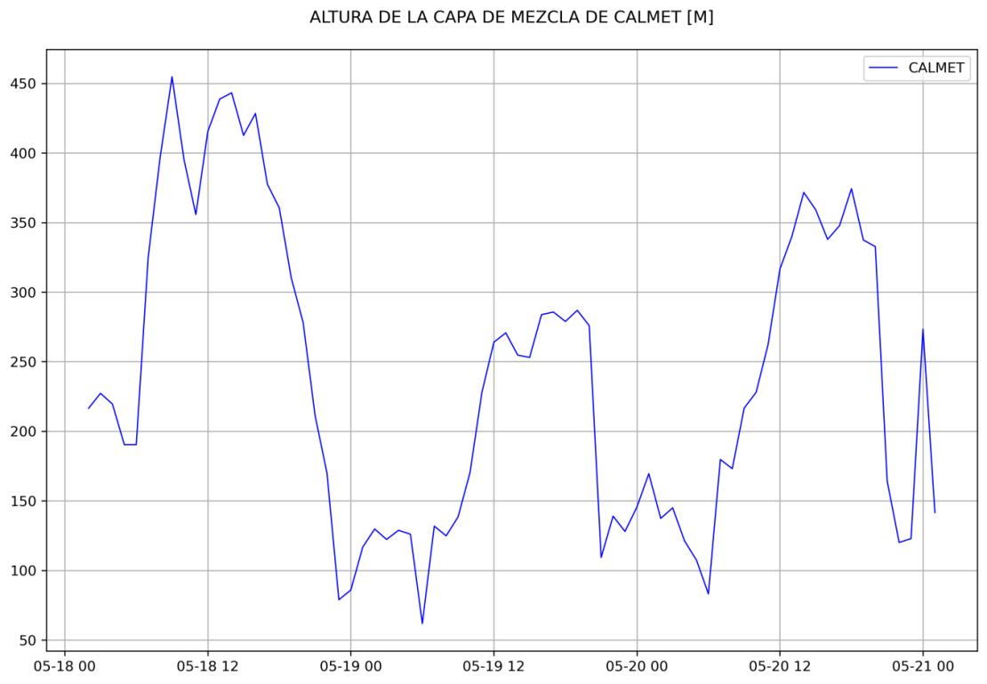

m

**Figura X:** Comportamiento de la altura de la capa de mezcla simulada por CALMET desde las 02:00 horas del 18/05/2015 hasta las 11:00 horas del 21/05/2015

**Comportamiento de la velocidad y dirección del viento**

El comportamiento general y la variabilidad horaria de los penachos de las especies modeladas responden a la dirección predominante del viento. Además, el barrido diario de estos se produce en consecuencia de la circulación mesoescalar de la brisa de mar y el terral, que se aprecian en la simulación de CALMET. En la Figura 3 se ilustra el comportamiento de la velocidad del viento (m/s) tanto para el obtenido por el modelo CALMET, como para el WRF a 10 m de altura. Los valores obtenidos por CALMET son siempre inferiores a los del WRF debido a la serie de procesos a escala local como los relacionados a la orografía, usos de suelo, edificaciones, efectos de bloqueo y flujos en pendiente del relieve que son considerados.

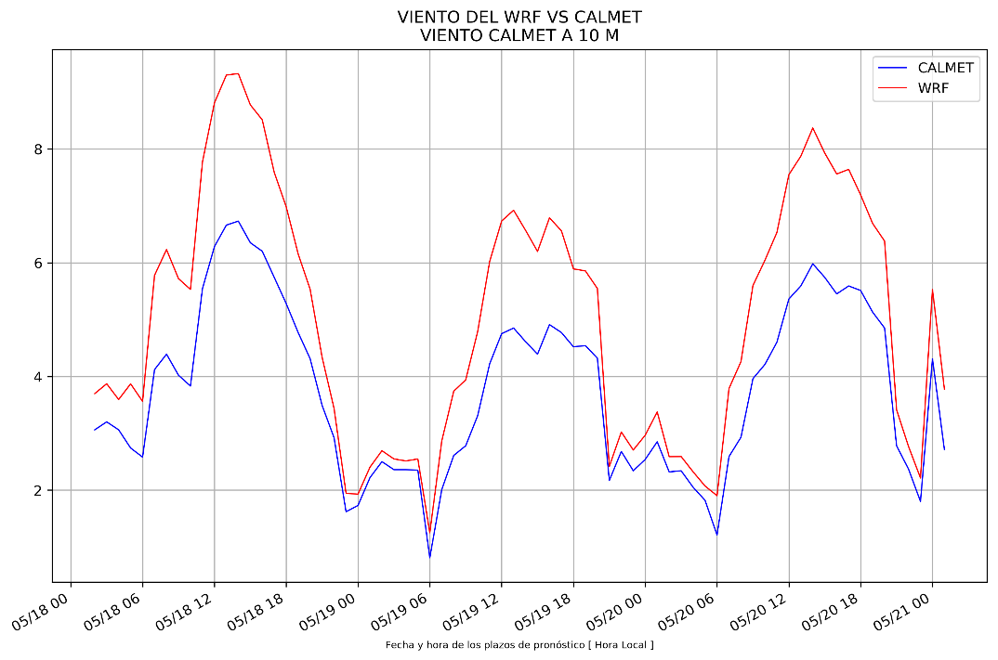

m/s

**Figura 3:** Comportamiento de la velocidad del viento a 10 m por los modelos CALMET y WRF desde 18/05/2015 hasta 21/05/2015

Episodios potenciales de contaminación se producen en presencia de días consecutivos sin lluvias, velocidades del viento por debajo de 4 m/s y alturas de la capa de mezcla inferiores a 1 500 m, estas condiciones sostenidas por dos o más días (López, 2006). En este estudio las velocidades más bajas tanto del viento, como de la altura de la capa de mezcla se reportan en horas de la madrugada, pero vuelven a tomar valores superiores, en las horas del día. Precisamente en el horario nocturno se alcanzan las máximas concentraciones de SO2 y NOx con penachos mucho más dispersos que por el día, produciendo mayores áreas de afectación; sin embargo, la dirección predominante del viento producto de la brisa de tierra, hace que estas zonas se localicen próximas a la costa o dentro del mar. En horas de la noche el comportamiento de la estratificación vertical es estable, situación en la cual el movimiento vertical de los contaminantes está inhibido y se reportan por consiguiente las mayores afectaciones. Por otra parte, los valores máximos de PM10 fueron obtenidos independientemente de estas consideraciones reportando valores máximos en diferentes horarios.

**Comportamiento horario de las concentraciones**

Respecto a los valores de concentración de CO, son pequeños y en ninguno de los casos en la modelación para esta sustancia, sobrepasaron los valores umbrales de la NC 1020:2014. Esta sustancia no presenta un peligro a causa de las emisiones que se consideraron. Sin embargo, el transporte vehicular es una importante fuente de CO que pudiese ocasionar afectaciones, sin embargo, no es tenido en cuenta en este estudio.

En la Figura 4a el penacho tuvo una orientación desde el sudeste en horas de la madrugada. En este horario la mayor zona afectada por PM10 resulta ser la ZEDM, a 2 km al oeste de la FE2 donde se alcanzan valores de 200-300 μg/m3 que engloba la isolínea 200 μg/m3 en un área de 1,7 km2 superando lo normado para esta especie. Sin embargo, esta situación no representa un peligro potencial a la población pues no constituye una zona habitada, aunque si afectará el medio ambiente. En la Figura 4b el penacho estaba orientado desde el nordeste en consecuencia con la dirección del viento desde esta región y en las proximidades del CP Mariel se superó también lo normado para esta sustancia en este horario.

El día 21/05/2015 a las 09:00 horas en las proximidades del CP Mariel se alcanzaron 206 μg/m3 de PM10, evento que se manifestó también el 18/05/2015 entre 11:00 hasta las 13:00 horas, el 19/05/2015 entre las 08:00 y las 17:00 horas y el 20/05/2015 desde las 09:00 hasta las 17:00 horas provenientes de la FE2 donde los valores superaron la NC 1020:2014 para esta sustancia.

La distribución espacial de esta sustancia obtenida mediante la modelación evidencia que la mayor afectación la produce sobre el CP Mariel y proviene de la FE2. Esta fuente constituye, por tanto, el principal emisor de material particulado total en el área, atendiendo a sus volúmenes anuales de emisión y los valores reportados en el estudio que superan lo normado.

|  |  |
| --- | --- |
| **D:\Schcool Things\Bachelor Degree\Tesis\Nuevas Salidas\PM10\1.jpg** | **D:\Schcool Things\Bachelor Degree\Tesis\Nuevas Salidas\PM10\2.jpg** |

**Figura X:** Comportamiento de la dirección del viento en 10 m y los valores de inmisión de PM10 en los días; **(a)** 19/05/2015 a las 05:00 horas y **(b)** 19/05/2015 a las 09:00 horas.

En la Figura 5 se muestra la concentración de SO2 para dos intervalos de tiempo. El penacho en estos horarios tuvo una orientación norte-sur y las máximas concentraciones fueron obtenidas en el interior de la bahía del Mariel. El 19 de mayo a las 13:00 horas (ver Figura 5a) a 4,1 km al SE de las FE1 y FE3 se alcanzó un valor de 992 μg/m3 para esta sustancia en el interior de la Bahía del Mariel, valor el cual supera la norma 3,9 veces. El día 21 a las 11:00 horas (ver Figura 5b) se presentó otro evento de alta concentración sobre el CP Mariel donde se alcanzó un valor de 842 μg/m3 superando la norma.

Los episodios de contaminación para esta sustancia se producen debido a la dirección del viento predominante, con una velocidad promedio de 3,71 m/s. Además, los elevados valores de inmisión reportados en la modelación ocurren debido a que la FE1 es la principal fuente de emisión para esta sustancia en el área de estudio. La quema de combustibles fósiles con alto contenido de azufre, como el que se emplea en Cuba para la producción de energía eléctrica en las centrales termoeléctricas constituye la fuente principal del azufre que finalmente terminaría como SO2. El petróleo extraído en Cuba tiene alto contenido en azufre y es el empleado para la producción eléctrica (Montenegro *et al.,* 2017).

|  |  |
| --- | --- |
| D:\Schcool Things\Bachelor Degree\Tesis\Nuevas Salidas\So2\1.jpg | D:\Schcool Things\Bachelor Degree\Tesis\Nuevas Salidas\So2\2.jpg |

**Figura 5:** Comportamiento de la dirección del viento en 10 m y los valores de inmisión para el SO2 en los días; **(a)** 19/05/2015 a las 13:00 horas y **(b)** 21/05/2015 a las 11:00 horas.

Como se muestra en la Figura 6a el día 19/05/2015 a las 01:00 horas en una amplia área de aproximadamente 6,8 km2 se perciben concentraciones de NOx superiores a los 160 μg/m3 provenientes de las FE1 y FE3, superando los valores establecidos en la NC 1020:2014. Mientras que el día 20/05/2015 a las 23:00 horas (ver Figura 6b) en una amplia área de 3,1 km2 desde las FE1 y FE3 en dirección SW que se extiende 7,6 km se produce otro incumpliendo de la norma. Todos estos eventos mostraron valores superiores a 160 μg/m3.

|  |  |
| --- | --- |
| D:\Schcool Things\Bachelor Degree\Tesis\Nuevas Salidas\NOx\1.jpg | D:\Schcool Things\Bachelor Degree\Tesis\Nuevas Salidas\NOx\2.jpg |

**Figura 6:** Comportamiento de la dirección del viento en 10 m y los valores de inmisión para el NOx en los días; **(a)** 19/05/2015 a las 01:00 horas y **(b)** 20/05/2015 a las 23:00 horas.

Sobre el CP Mariel, los mayores valores de las concentraciones de todos los contaminantes modelados se aprecian en las horas del día cercanas al mediodía, entre las 11:00 y las 17:00 horas donde pueden alcanzan cada contaminante sus máximos valores absolutos, en presencia de penachos rectilíneos poco dispersos. Esto se produce debido a los vientos de N y del NE que favorecen la inmisión en la zona desde todas las fuentes y para distintos valores de velocidades que oscilaban entre 0,81 m/s a las 06:00 horas del 19/05/2015 y 6,73 m/s a las 14:00 horas 18/05/2015. Los mayores valores de concentraciones de todos los contaminantes sobre la ZEDM se perciben desde las horas de la noche y hasta las horas finales de la mañana como respuesta a la marcha diaria del terral y la brisa de mar, desde todas las fuentes.

Sin embargo, debido a la componente promedio del viento en la región del NE-E, según la climatología (INSMET, 2015), este comportamiento para los penachos debiera presentarse de forma muy frecuente. Por tanto, las industrias ubicadas en la bahía deberían tener otra orientación, preferiblemente al oeste de las zonas habitadas, no al este o al norte como ocurre.

**Comportamiento de las concentraciones en los receptores discretos**

Se puede apreciar en la Figura 7 el comportamiento de los valores de concentraciones de SO2. Se observa una mayor concentración en el receptor ubicado en la ZEDM, donde se aprecian 6 eventos en los que los valores fueron superiores a la NC 1020:2014, observándose un valor máximo admisible horario superior 250 μg/m3. Mientras que, en el CP Mariel solo se reporta un pico superior a lo normado.

**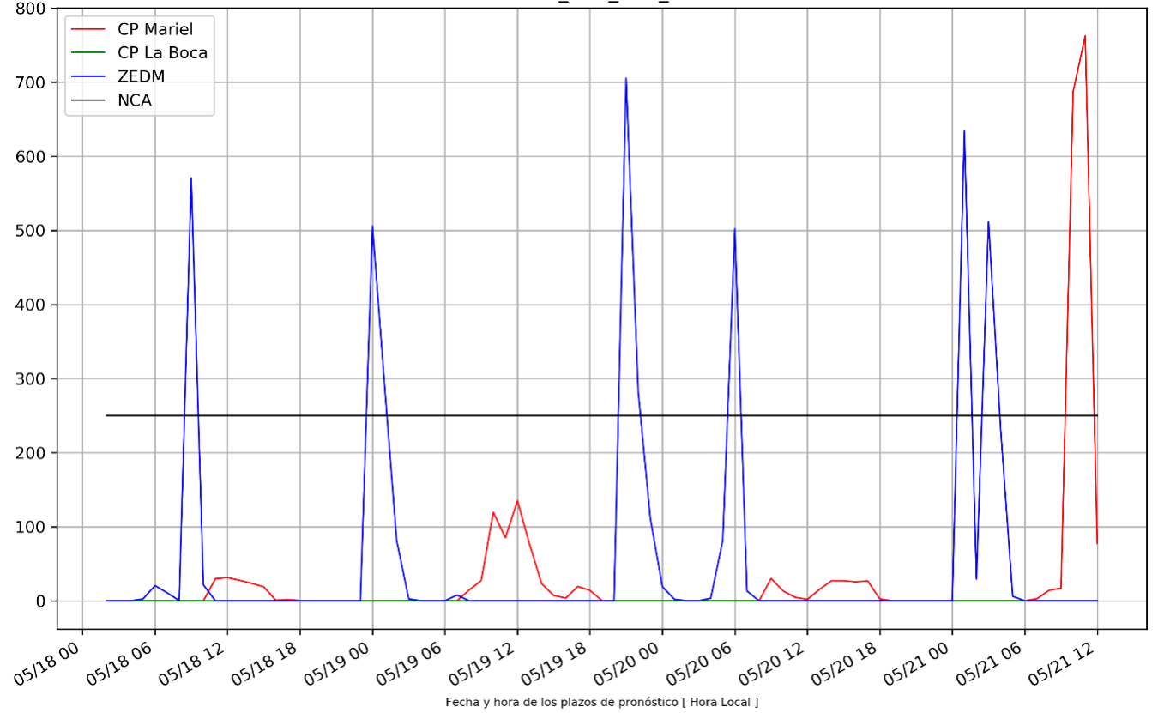**

μg/m3

**Figura 7:** Comportamiento de los receptores discretos para el SO2

Para el NOx se evidenció un comportamiento similar al del SO2, donde la mayoría de los valores máximos horarios se observan en la ZEDM. Por tanto, las mayores afectaciones de NOx se localizan en la ZEDM que aporta los 6 picos de incumplimiento de la norma. En el resto de los receptores no es superada la concentración máxima admisible como se aprecia en la Figura 8.

**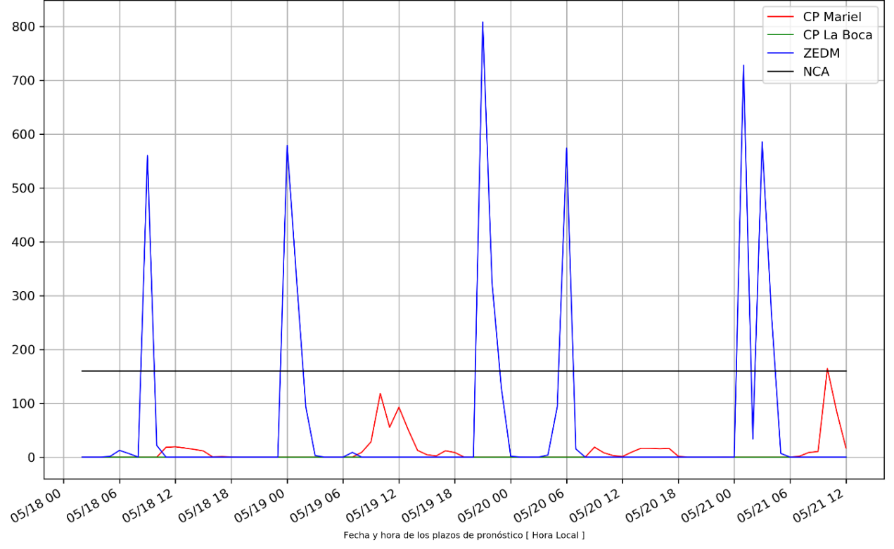**

μg/m3

**Figura 8:** Comportamiento de los receptores discretos para el NOx

El comportamiento del PM10 en la Figura 9, arroja que la mayoría de los valores superiores a la norma se encuentran sobre el CP Mariel produciendo un impacto significativo sobre la salud de las personas que habitan el mayor núcleo urbano de la bahía. Se puede apreciar que sobre la ZEDM también es reportado un pico de concentración de PM10.

**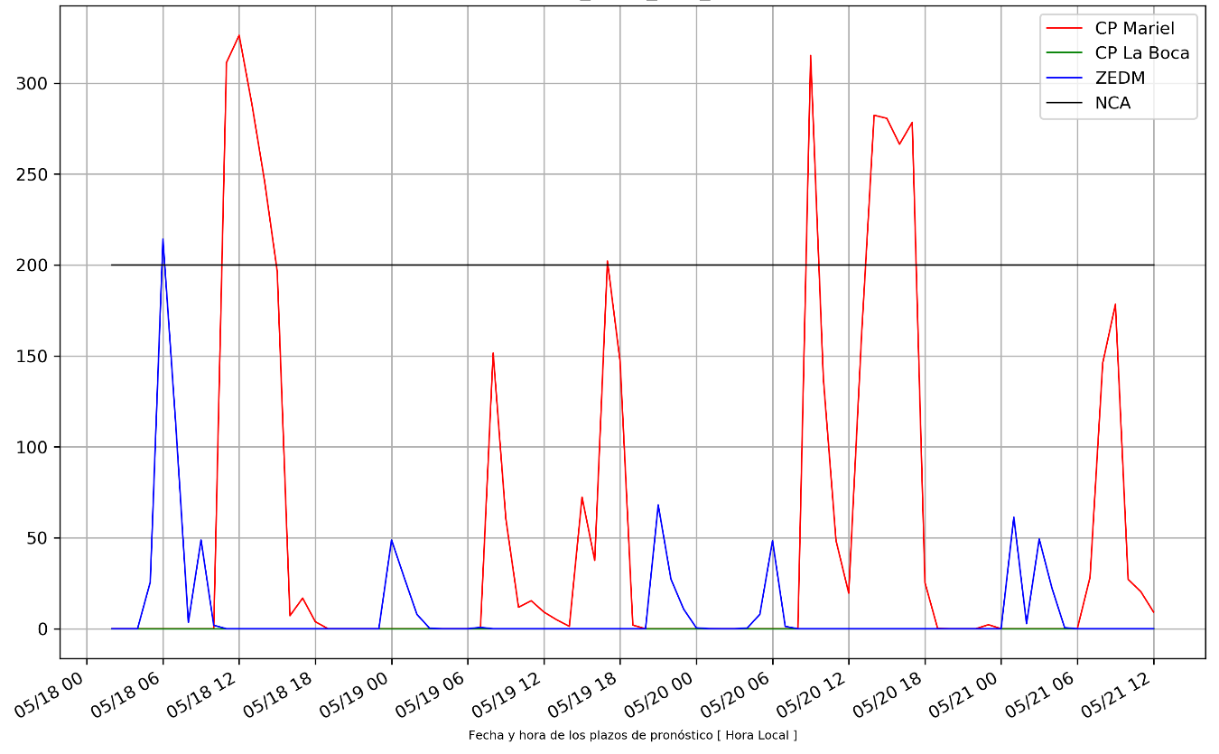**

μg/m3

**Figura 9:** Comportamiento de los receptores discretos para el PM10

**Validación de CALPUFF**

El comportamiento de los valores de inmisión horaria de PM10, calculados por CALPUFF y los obtenidos en las mediciones arrojaron una pobre correlación. Los valores simulados con el modelo CALPUFF sobreestimó las concentraciones de PM10 al realizar diferentes corridas considerando incluso otros valores de emisiones estimados más adecuados, como se muestra en la Figura 10.

**Figura 10:** Comportamiento de las concentraciones calculadas por CALPUFF (**o**) y las medidas (**o**) para el período de estudio.

Los errores obtenidos son producidos por varios factores, en primer lugar, la incapacidad de obtener mediciones de variables meteorológicas in situ por una estación meteorológica ubicada en el dominio que serviría para refinar el comportamiento de las variables meteorológicas en el modelo de diagnóstico CALMET. Es decir, hubiese sido necesario validar CALMET antes de proceder a trabajar con CALPUFF.

En Cuba la gran mayoría de los estudios de tratamiento de calidad del aire emplean para conocer el comportamiento de la emisión, valores de concentraciones procedentes de las industrias, basadas en parámetros de sus procesos industriales. Estas tasas de emisión son calculadas a partir de coeficientes propios de las maquinarias empleadas y la información brindada por su fabricante, sin embargo, en la realidad las industrias podrían emitir valores diferentes. Por tanto, estas dos consideraciones son las más importantes a la hora de analizar el comportamiento de los resultados. Además, una evaluación del modelo en un plazo de tiempo mayor, en precedencia de más mediciones también pudiese mejorar los resultados.

Respecto a ambos estadígrafos (BIAS y NMSE) los resultados no son los esperados por las razones antes mencionadas y se aprecia muy poca relación entre lo calculado por CALPUFF y la medición. En ambas se obtienen resultados muy alejados de los criterios de aceptación. Estos malos resultados estadísticos no comprometen la utilidad de la investigación, ni su calidad. Mejores resultados pudiesen ser obtenidos a partir de contar con más datos al inicio del estudio. Sin embargo, en futuras investigaciones al contarse con estos resultados mejores podrían esperarse.

**Tabla 2:** Cálculo de estadígrafos para PM10

|  |  |  |
| --- | --- | --- |
| Estadígrafo | BIAS (μg/m3) | NMSE (μg/m3) |
| CALPUFF | 92,36 | 1 950,20 |

**Conclusiones preliminares de la evaluación:**

* La débil influencia anticiclónica, la presencia de la brisa de mar y el terral, así como la altura de la capa de mezcla determinaron el comportamiento de los penachos de CO, SO2, NOx y PM10 en el área de estudio.
* Se determina la distribución espacial de los contaminantes atmosféricos con el uso del modelo CALMET/CALPUFF emitidos por las principales industrias. Las máximas concentraciones horarias de PM10 se localizaron sobre el CP Mariel en horarios del día influenciados por la brisa de mar, mientras que las más elevadas de SO2 y NOx ocurrieron sobre la ZEDM en la noche y la madrugada favorecidas por la brisa de tierra.
* Se aprecia una sobrestimación de la concentración del PM10 simulado con el modelo CALPUFF y bajos valores de correlaciones entre estos y las mediciones realizadas en el área de estudio debido a la ausencia de mediciones meteorológicas y al uso de datos de emisión basados en procesos industriales.

## 4.2 Implementación operativa del sistema WRF/CALMET/CALPUFF.

En el marco del proyecto se llevó a cabo la implementación de un sistema basado en la combinación de modelos WRF-CALMET-CALPUFF, para esto se diseñó un diagrama de flujo que se muestra en la Figura X, el cual representa cada componente del sistema y como interactúan entre ellos. Algo que resulta novedoso en el ámbito nacional es el uso del modelo CALMET-CALPUFF sobre el sistema operativo Linux, así como también el uso paquetes de scripts desarrollados en el lenguaje de programación Python para post-procesar las salidas de este modelo de dispersión de contaminante, lo cual sustituye el uso de herramientas de pago y que además solo se pueden usar interactivamente y no de forma automática para la generación de servicios científico-técnicos de forma operativa.

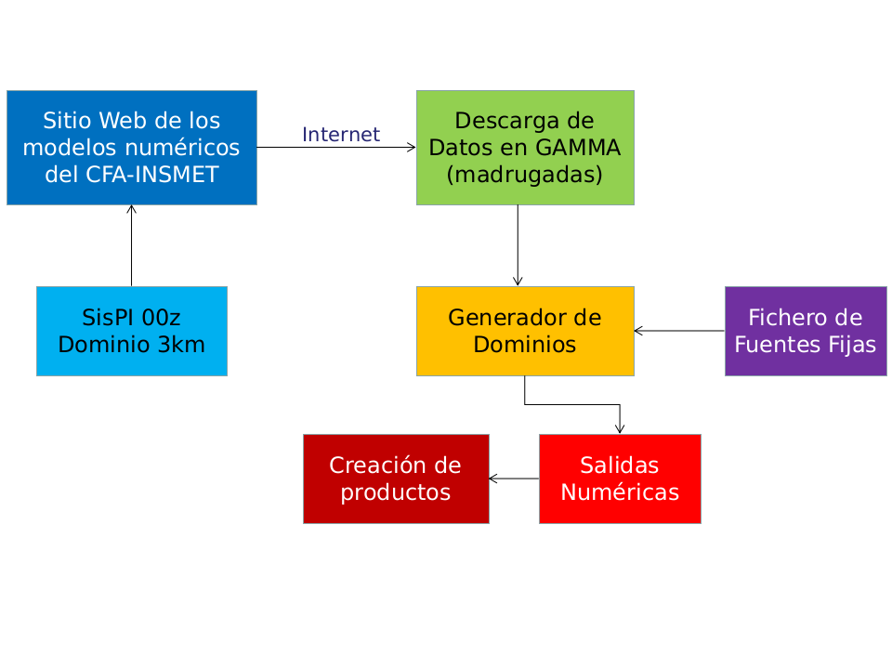

**Figura X:** Ejemplo de mapa de concentraciones de los contaminantes simulados por el modelo CALMET/CALPUFF.

El diseño de este sistema está orientado a inicializarse a partir de las salidas del modelo WRF (SisPI) que se encuentra de corriendo de forma operativa en el Instituto de Meteorología de Cuba, este modelo se alimenta del modelo global GFS de la NOAA (Estados Unidos). Este modelo genera de forma automática 4 pronósticos diarios, aunque para el desarrollo del sistema que se describe en este trabajo solo se toman las salidas correspondientes al ciclo de corridas de las 0000 UTC. En caso de fallar esta simulación, el sistema está diseñado para correr alternativamente a partir de las corridas del ciclo siguiente de las 0600 UTC. Durante horas de la madrugada en GAMMA se ejecuta la descarga automática de estos datos que se publican en el sitio web de las salidas de los modelos numéricos del CFA-INSMET.

Una vez descargados los datos en GAMMA, se lanza la ejecución de un script que genera los dominios que se simularan con el modelo CALMET-CALPUFF, esto puede variar a necesidad de los usuarios de esta empresa, dado a que el sistema genera los dominios a partir del fichero de fuentes fijas que está en la carpeta de este sistema en la computadora donde ha sido instalado (sources\_coord.txt). Este fichero el usuario puede añadir o quitar fuentes de acuerdo a los servicios y necesidades que estos puedan presentar. Una vez generados los dominios se crean colas de corridas para cada uno de estos. Una vez terminada cada corrida el sistema crea un grupo de productos y gráficos a partir de las salidas del modelo CALMET-CALPUFF.

**Línea de ejemplo del fichero (sources\_coord.txt):**

*-82.305917, 23.117028, La Habana, Crematorio\_Guanabacoa\_1, 6.0, 2.0, 0.5, 5.4, 524.87, 0.0, 0.1266, 0.01055, 0.0042201, gbcoa1*

**Nombre de cada uno de los parámetros de las líneas del fichero:**

*longitud, latitud, provincia, nombre de la fuente, altura de la base, altura de la chimenea, diámetro, velocidad de salida, temperatura de salida, dwash, emis1 CO, emis2 NOx, emis3 SO2, identificador de la fuente*

En la Figura X se pueden apreciar las carpetas y ficheros que se encuentran en el directorio donde se implementó el sistema en GAMMA, estos se explican a continuación:

* **Carpeta “data”**: Directorio donde se descargan las salidas del modelo WRF (SisPI).
* **Carpeta “runs”**: Directorio donde se crean las carpetas para las salidas del modelo CALMET-CALPUFF.
* **Carpeta “shp”**: Directorio donde se encuentran los datos geográficos utilizados para la elaboración de mapas.
* **Carpeta “sources”:** Directorio donde se encuentran compilados cada programa del modelo CALMET-CALPUFF y además donde se encuentra el fichero sources.txt.
* **Fichero “download\_and\_start\_run.py”**: Este script ejecuta la descarga de datos e inicia la corrida a través del script run\_calpuff.py.
* **Fichero “run\_automatico.sh”**: Este script lanza la descarga de datos.
* **Fichero “run\_calpuff.py”:** Script principal que crea todo el flujo de las corridas, los ficheros de configuración de cada una de estas y además crea los productos de salidas.
* **Fichero “start\_calpuff\_manual.py”**: Este script es similar al run\_calpuff.py, pero con algunos cambios para ser ejecutado de forma manual.
* **Fichero “tcrontab”**: Fichero de configuración del Crontab para la ejecución automática de tareas de forma programada a determinadas horas.

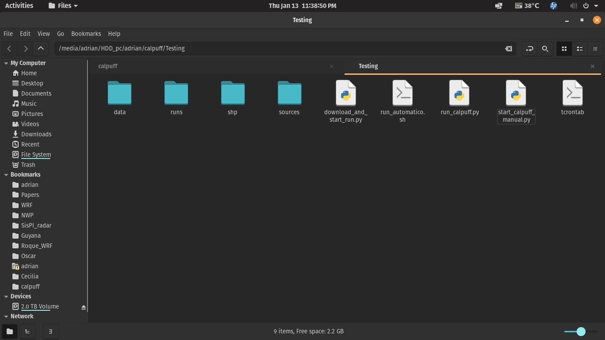

**Figura X:** Carpetas y ficheros del directorio del sistema implementado en GAMMA.

En el Sitio Web de los modelos numéricos del CFA-INSMET se publican las salidas de alta resolución espacial del modelo WRF (SisPI) en la dirección <http://modelos.insmet.cu/static/models/ascii_data/gamma/> (ver Figura X). En esta carpeta web se puede disponer de las salidas en formato NetCDF4, las cuales son procesadas por el pre-procesador CALWRF para generar los datos de entrada al modelo CALMET.

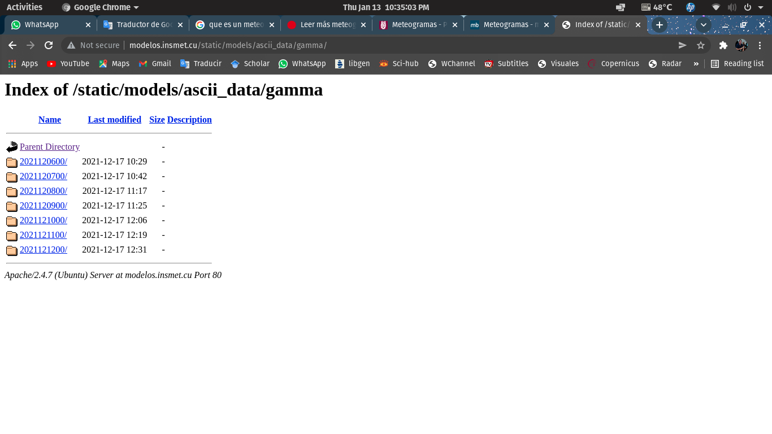

**Figura X:** Vista del Sitio Web donde se publican las salidas del modelo atmosférico WRF-SisPI.

Una vez terminada las simulaciones de cada fuente, se corren los scripts ejecutan scripts para el post-procesamiento de las salidas numéricas. Estos permiten crear un grupo de productos, entre los que se encuentran mapas que representan los valores de concentraciones simulados.

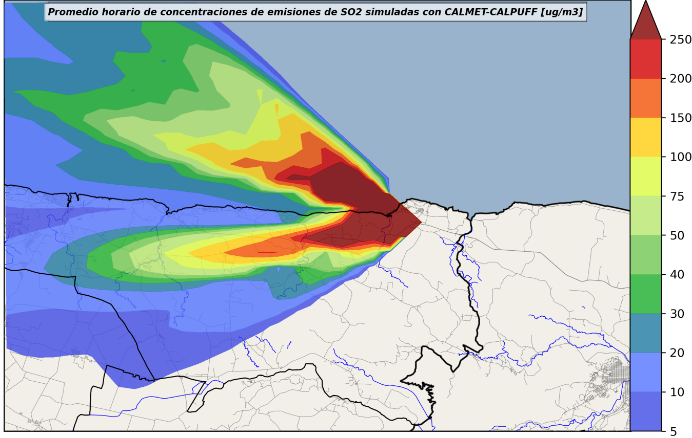

**Figura X:** Ejemplo de mapa de concentraciones de los contaminantes simulados por el modelo CALMET/CALPUFF.

En el lenguaje de programación de Python se creó un script para crear un producto de meteograma, el cual se muestra en la Figura X. Este tipo de producto es una gráfica que nos muestra el pronóstico numérico de variables meteorológicas para un punto geográfico, lo cual permite describir la evolución del estado del tiempo en un periodo de tiempo. Los meteogramas pueden utilizarse para visualizar una amplia gama de variables meteorológicas, tales como: velocidad y dirección del viento, temperatura, humedad relativa, índice de estabilidad, presión atmosférica, presión a nivel superficial, temperatura y precipitación superficial, etc.

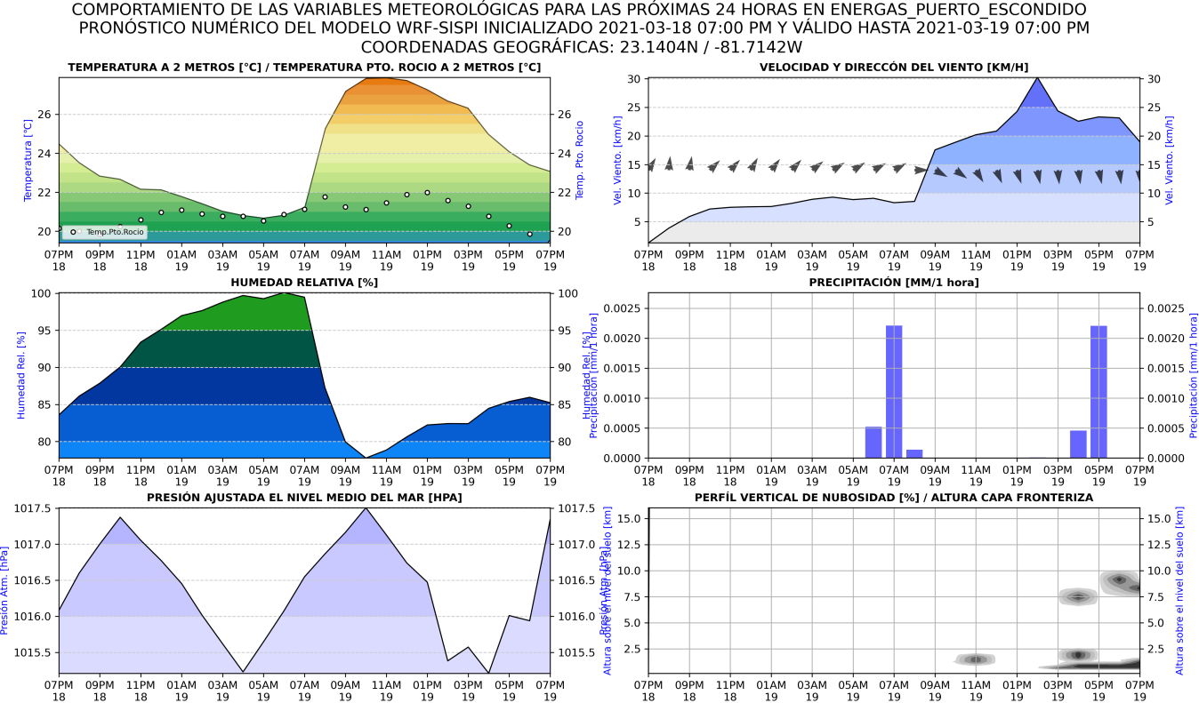

**Figura X:** Ejemplo de meteograma implementado.

También se elaboró un script para crear un producto de rosa de los vientos, el cual muestra la distribución de la velocidad del viento y la dirección del viento en la coordenada de un lugar seleccionado (ver Figura X). La rosa de los vientos se subdivide en direcciones del viento, mientras que la resolución es seleccionable. Las direcciones del viento se dan en Norte (N), Sur (S), Este (E) y Oeste (W) o en grados de azimut del Norte (0- 360°):

* + N = Norte (0°)
  + NW = Noroeste (315°)
  + W = Oeste (270°)
  + SW = Suroeste (225°)
  + S = Sur (180°)
  + SE = Sureste (135°)
  + E = Este (90°)
  + NE = Noreste (45°)

La longitud del rayo indica las diferentes direcciones del viento. El rayo apunta a la dirección de donde viene el viento. El color depende de la velocidad del viento. Para construir una rosa de vientos se siguen los mismos pasos que al hacer una tabla de frecuencias, una categoría es la dirección y sus subcategorías son los rumbos, la otra categoría es la velocidad y los diferentes tipos de viento considerados por la Escala de Beaumont (http://www.semar.gob.mx/meteorologia/ESCALA%20BEAUF ORT.htm) como las subcategorías.

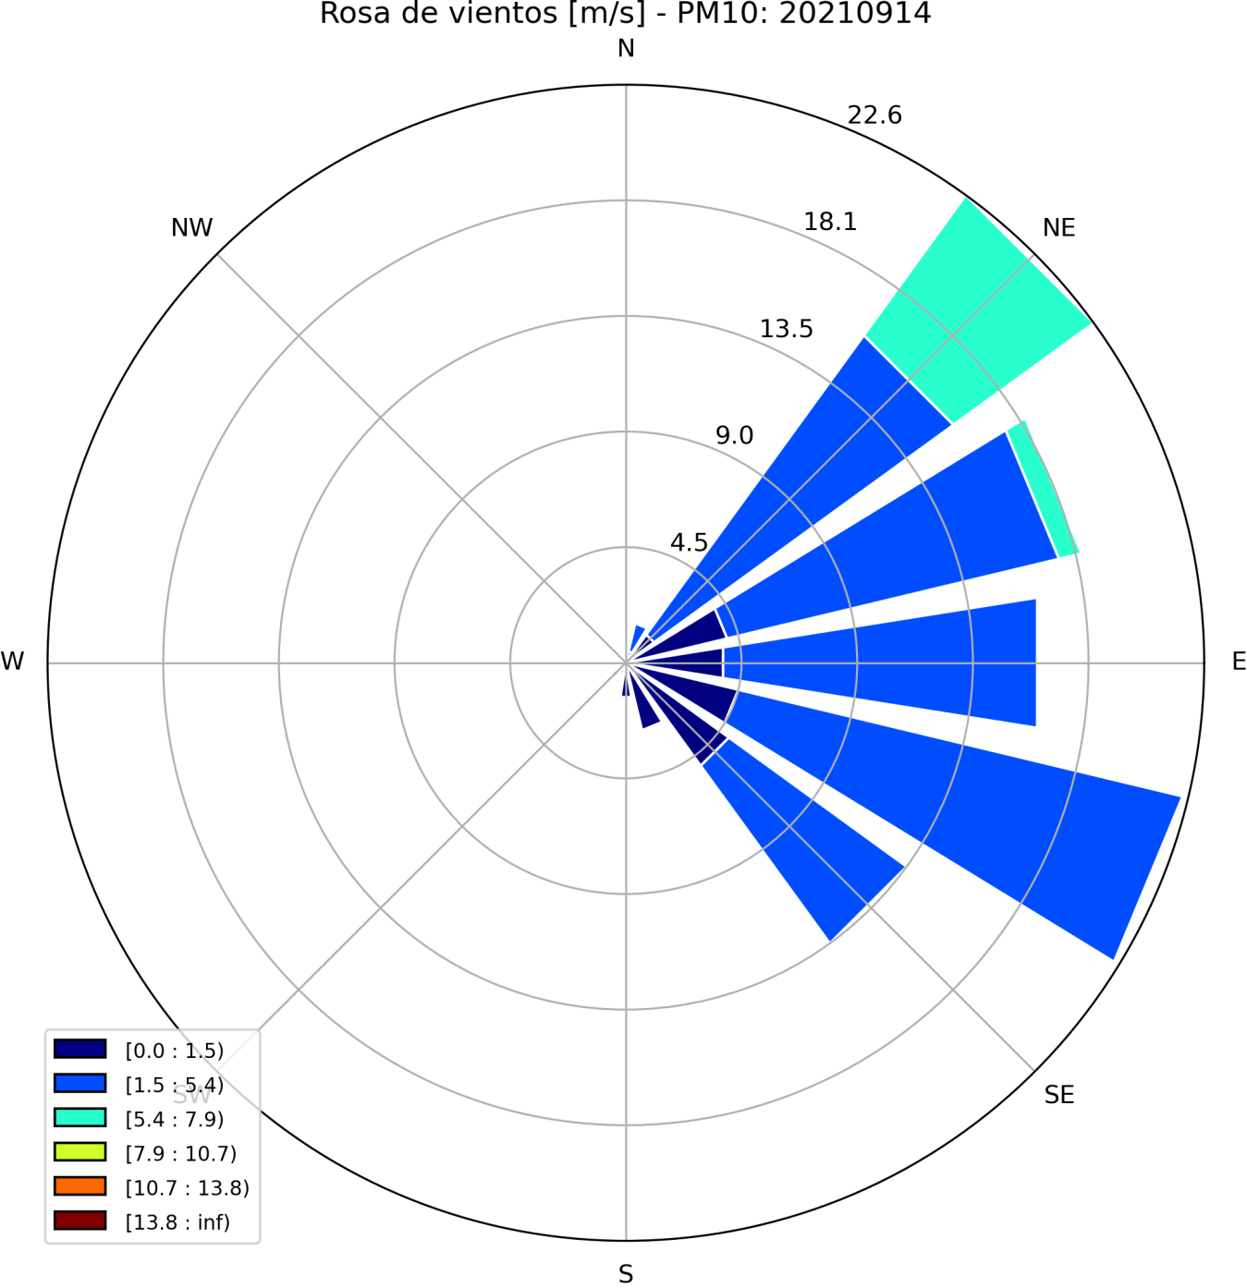

**Figura X:** Ejemplo de rosa de viento implementada.

## 4.3 Ejemplos del sistema implementado

Algunos casos de estudio de las fuentes simuladas en estos últimos meses y destacar como ha sido de ayuda las simulaciones en ausencia del Testo, estas simulaciones pueden complementarse con las mediciones del testo para obtener servicios con mejor rigor científico

COMPLETAR CON INFORMES DE DAYANA

## 4.4 Otros resultados del proyecto

En el marco del proyecto se obtuvieron un grupo de resultados que se muestran a continuación:

* 1 Publicación Científica arbitrada en la Revista Cubana de Meteorología **[aceptado en 2021, se encuentra en proceso de edición]** (ver Figura X).

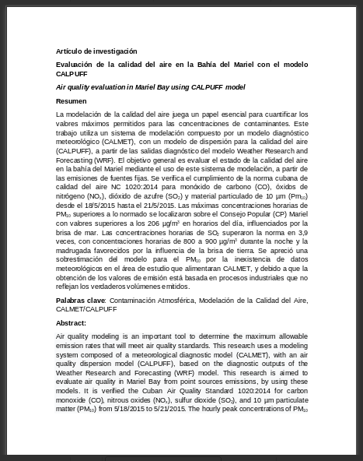

**Figura X:** Primera página del artículo.

* 1 Tesis de Grado en opción al título de Licenciatura en Meteorología presentada en el año 2020(ver Figura X).



**Figura X:** Primera página dela tesis de grado.

* 1 Participación en el Evento del Congreso de Meteorología (2021) celebrado del 6 al 10 de diciembre de 2021 y organizado por la Sociedad Meteorológica de Cuba (SOMETCUBA)(ver Figura X).



**Figura X:** Primera página del artículo.

# 5. Conclusiones

* Se implementó un sistema de pronostico numérico de la dispersión de contaminantes basado en el modelo CALMET-CALPUFF a partir de emisiones de fuentes fijas y las salidas numéricas del modelo WRF que se corre operativamente en el CFA-INSMET.
* Se evaluó el estado de la calidad del aire en la bahía del Mariel mediante el uso de este sistema de modelación para simular la dispersión de PM10, CO, SO2 y NOx. En los resultados obtenidos con el sistema se pudo apreciar como este representa adecuadamente los patrones de circulación local del viento asociados al terral y la brisa de mar, lo cual influye en los valores de concentraciones de los contaminantes sobre la zona estudiada.
* Se implementaron scripts para la ejecución de las simulaciones y el post-procesamiento de forma operativa basado en herramientas de software libre.
* Los pronósticos obtenidos a partir de la combinación de modelos WRF-CALMET-CALPUFF pueden ser empleados para la planificación y determinación en el día de los puntos geográficos donde se realicen servicios de mediciones de inmisión, los cuales se realizan en áreas cercanas a las fuentes de emisiones pertenecientes a clientes de Gamma.

# 6. Recomendaciones

* Ampliar la cantidad de casos de estudios para diferentes tipos de fuentes donde se disponga de mediciones de emisiones y de inmisión en áreas cercanas de interés.
* Explorar también otros modelos de dispersión de contaminantes como el WRF-CHEM.

# 7. Referencias

1. Carbonell, L.T.; Mastrapa, G.C.; Rodriguez, Y.F.; Escudero, L.A.; Gacita, M.S.; Morlot, A.B.; Montejo, I.B.; Ruiz, E.M. & Rivas, S.P. 2013. “Assessment of the Weather Research and Forecasting model implementation in Cuba addressed to diagnostic air quality modeling”. *Atmospheric Pollution Research*, *4*(1): 64–74, [DOI: 10.5094/APR.2013.007](https://doi.org/10.5094/APR.2013.007" \t "_blank" \o "Persistent link using digital object identifier).
2. Carson, D.J. 1973. “The development of a dry inversion‐capped convectively unstable boundary layer”. *Quarterly Journal of the Royal Meteorological Society*, *99*(421): 450–467. DOI 10.1002/qj.49709942105.
3. Dresser, A.L. & Huizer, R.D. 2011. “CALPUFF and AERMOD model validation study in the near field: Martins Creek revisited”. *Journal of the Air & Waste Management Association*, *61*(6): 647-659. ISSN 647–659, DOI: [10.3155/1047-3289.61.6.647](https://doi.org/10.3155/1047-3289.61.6.647).
4. González, J. A.; Hernández-Garcés, A.; Rodríguez, A.; Saavedra, S. & Casares, J. J. 2015. “Surface and upper-air WRF-CALMET simulations assessment over a coastal and complex terrain área”. *International Journal of Environment and Pollution*, 57(3-4): 249–260, ISSN: 0957-4352, DOI: 10.1504/IJEP.2015.074509.
5. Hernández-Garces, A.; Saavedra, S.; Rodríguez, A.; Souto, J.A. & Casares, J.J. 2014. “Coupling WRF and CALMET models: Validation during primary pollutants glc episodes in an Atlantic coastal region”. *Air Pollution Modeling and its Application XXII*, 681–684, DOI: 10.1007/978-94-007-5577-2\_116.
6. Hernández-Garcés, A., González, J.A.S.; Rodriguez, A.; Vázquez, S.S. & Long, J.J.C. 2015. “Validation of CALMET/CALPUFF models simulations around a large power plant stack”. *Física de la Tierra*, 27: 35–55, ISSN: 0214-4557.
7. Hernández-Garces, A. 2016. “*Sistema de evaluación de la dispersión episódica de contaminantes atmosféricos”*. Tesis de Doctorado. Santiago de Compostela, España: Universidad de Santiago de Compostela, 259 p. Disponible: <http://hdl.handle.net/10347/14858>, [Consultado: Marzo 3, 2020].
8. Hernández-Garces, A.; Jáuregui-Haza, U.; González, J. A.; Casares-Long, J. J.; Saavedra-Vázquez, S.; Guzmán-Martínez, F. & Torres-Valle, A. 2016. “Aplicaciones del modelo lagrangiano de dispersión atmosférica CALPUFF”. *Ciencias de la Tierra y el Espacio,* 17(1): 32–44, ISSN: 1729-3790
9. Hernández-Garces, A.; Valladares, M.R. & Bilbao, F.H. 2017. “Contaminantes atmosféricos procedentes de centrales azucareros avileños”. *Universidad&Ciencia*, *6*(2): 17–26, ISSN: 2227-2690.
10. Holzworth, G. C. 1964. “Estimates of mean maximum mixing depths in the contiguous United States”. *Monthly Weather Review,* 92: 235–242, DOI: [10.1175/1520-0493(1964)092<0235:EOMMMD>2.3.CO;2](https://doi.org/10.1175/1520-0493(1964)092%3C0235:EOMMMD%3E2.3.CO;2" \t "_blank).
11. Holzworth, G. C. 1967. “Mixing depths, wind speeds and air pollution potential for selected locations in the United States”. *Journal of Applied Meteorology and Climatology*, 6: 1039–1044, DOI [10.1175/1520-0450(1967)006<1039:MDWSAA>2.0.CO;2](https://doi.org/10.1175/1520-0450(1967)006%3C1039:MDWSAA%3E2.0.CO;2" \t "_blank).
12. Huang, D. & Guo, H. 2019. “Dispersion modeling of odor, gases, and respirable dust using AERMOD for poultry and dairy barns in the Canadian Prairies”. *Science of The Total Environment*, *690*: 620-628, ISSN: 0048-9697, DOI: 10.1016/J.SCITOTENV.2019.07.010.
13. INSMET, 2015. “*Caracterización climática de la zona del montaje de la torre de 180 metros de la Central Eléctrica Máximo Gómez del Mariel. Periodo 2005-2014”*. Informe Técnico del Centro Meteorológico Provincial La Habana-Artemisa-Mayabeque, La Habana, Cuba, 17 p [Consultado: Marzo 3, 2020].
14. Levy, J.I.; Spengler, J.D.; Hlinka, D.; Sullivan, D. & Moon, D. 2002. “Using CALPUFF to evaluate the impacts of power plant emissions in Illinois: model sensitivity and implications”. Atmospheric Environment, 36(6): 1063–1075, DOI 10.1016/S1352-2310(01)00493-9.
15. López, C.M., 2006. “*Introducción a la Gestión de la Calidad del Aire”*. Libro de texto. La Habana, Cuba: Instituto de Meteorología, 703 p., Registro de Derecho de Autor No: 583 - 2007.
16. Maul, P.R. 1980. “*Atmospheric transport of sulfur compound pollutants”*. Tesis de Doctorado. Londres, Reino Unido: Imperial Collage of London. Disponible en < <https://spiral.imperial.ac.uk/bitstream/10044/1/35253/2/Maul-PR-1980-PhD-Thesis.pdf>>, [Consultado: Enero 12, 2020]
17. Montenegro, F.P.; Cortes, I.B.; Sánchez, L.B.R. & Rodríguez, A.G. 2017. “Determinación de las emisiones de dióxido de azufre en la termoeléctrica 10 de octubre”. *Monteverdia*, *10*(1): 26-35, ISSN 2077-2890.
18. Murena, F.; Mocerino, L.; Quaranta, F. & Toscano, D. 2018. “Impact on air quality of cruise ship emissions in Naples, Italy”. *Atmospheric Environment*, 187: 70–83, ISSN: 1352-2310, DOI: 10.1016/J.ATMOSENV.2018.05.056.
19. Oyarzún, M. 2010. “Contaminación aérea y sus efectos en la salud*”*. *Revista chilena de enfermedades respiratorias*, *26*(1): 16–25, ISSN: 0717-7348, DOI: 10.4067/S0717-73482010000100004.
20. Radonjic, Z.; Chambers, D.; Bosko, T. & Zavisa, J. 2011. “Coupled NMM-CALMET Meteorology Development for the CALPUFF Air Disperssion Modelling in Complex Terrain and Shoreline Settings”. *Geophysical Research Abstracts,* 13: 33721–3729*.*
21. Rood, A.S. 2014. “Performance evaluation of AERMOD, CALPUFF, and legacy air dispersión models using the Winter Validation Tracer Study dataset”. *Atmospheric Environment*, 89: 707–720, ISSN: 1352-2310, DOI: 10.1016/J.ATMOSENV.2014.02.054.
22. Scire, J.S.; Robe, F.R.; Fernau, M.E. & Yamartino, R.J. 2000a. “*A User’s Guide for the CALMET Meteorological Model”*. Tech. Rep., Earth Tech, Inc., Concord, MA, 332 pp. Disponible en <http://www.src.com/CALPUFF/download/CALMET\_UsersGuide.pdf>. [Consultado marzo, 2, 2020]
23. Scire, J.S.; Strimaitis, D.G. & Yamartino, R.J. 2000b. “*A User’s Guide for the CALPUFF Dispersion Model”.* *Tech. Rep., Earth Tech, Inc., Concord, MA, 521 pp.* Disponible en <<http://www.src.com/calpuff/download/CALPUFF_UsersGuide.pdf>>. [Consultado marzo, 2, 2020]
24. Sierra, M., Borrajero, I., Ferrer, M., Morfa, Y., Morejón, Y., ＆ Hinojosa, M. 2017. “Estudios de sensibilidad del SisPI a cambios de la PBL, la cantidad de niveles verticales y, las parametrizaciones de microfı́sica y cúmulos, a muy alta resolución”. *Informe del resultado No.1 del Proyecto: Sistema de Predicción a muy corto plazo basado en el Acoplamiento de Modelos de Alta Resolución y Asimilación de Datos II. La Habana, Cuba: Instituto de Meteorología, 26 p.*
25. Sosa-Pérez, C. 2018. “Gestión de la contaminación del aire en un municipio industrial. Caso de estudio: Mariel”. *Revista Cubana de Meteorología*, *24*(1): 75-94, ISSN 0864-151X
26. Souto, J. A.; Moral, C.; Rodríguez, A.; Saavedra, S.; Casares, J. J. & Hernández-Garces, A. 2014. “Simulation of plume dispersión using different stack configurations and meteorological inputs”. *International Journal of Environment and Pollution*, 55(1): 139-147, DOI: 10.1504/IJEP.2014.065917.

1. <http://nomads.ncdc.noaa.gov/> [↑](#footnote-ref-0)